1. 数据库与数据仓库的区别是什么？
•数据库（OLTP）：面向事务，用于日常业务操作（如订单录入、支付）。强调增、删、改、查的实时性和一致性，遵循数据库范式，避免冗余。
•数据仓库（OLAP）：面向分析，用于历史数据分析和决策支持。数据来自各业务数据库，经过 ETL 整合，结构通常为星型 / 雪花型模型，允许冗余以提升查询效率。
用来整合、存储多个源头的历史数据，支持复杂分析的系统。
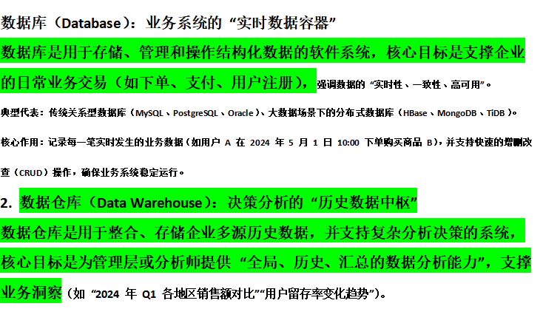

2.mapreduce排序了几次？是什么算法？
在Mapreduce的shuffle过程中，共执行了三次排序，具体算法如下：
Map端溢写阶段：在内存环形缓冲中，根据分区和Key进行快速排序（QuickSort）
Map端合并溢写文件：将同一分区的多个溢写文件合并时，采用归并排序（Merge Sort）
Reduce端输入阶段：将同一分区来自不同Map Task的数据文件合并时，同样使用归并排序。

3.拿到指标怎么开展工作？
贷款指标比如：授信额度使用率 = 当前使用额度 / 总授信额度 × 100%
提前还款率 = 提前还款笔数 / 总还款笔数 × 100%
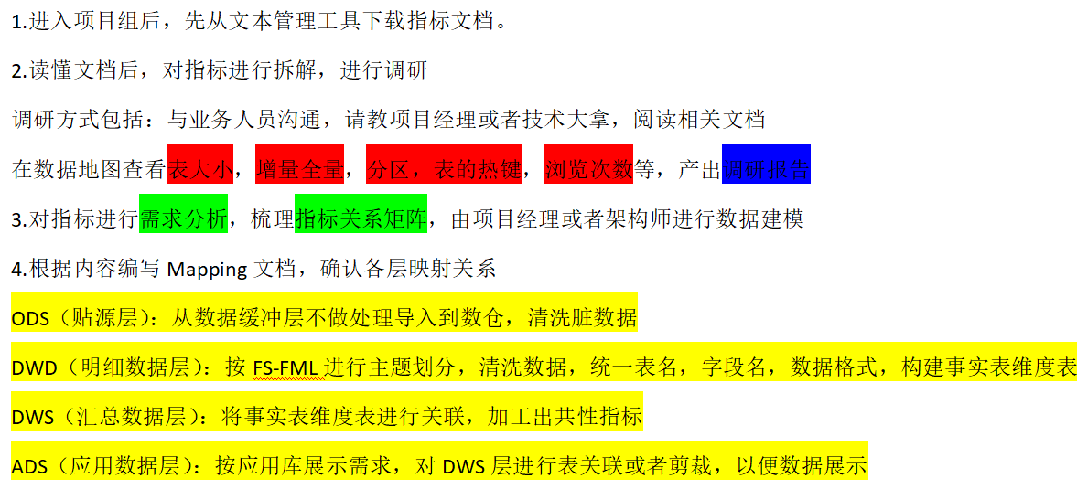

4.HIVE常用排序，区别
•order by：全局排序，只用一个 reducer 处理所有数据，保证最终结果全局有序，但数据量大时性能极差，适用于小数据集。
•sort by：局部排序，在每个 reducer 内部对数据排序，不保证全局有序，性能优于 order by，适用于只需要局部有序的场景。
•distribute by + sort by：先按 distribute by 指定的字段分区（将相同 key 的数据分发到同一个 reducer），再在每个 reducer 内部用 sort by 排序，可控制数据分发逻辑，保证分区内有序。
cluster by：当 distribute by 和 sort by 的字段相同时，可简写为 cluster by，既实现分区又实现分区内排序，但排序只能是升序（无法指定排序方向）。

17. 排名开窗函数（ROW_NUMBER ( )、RANK ( )、DENSE_RANK ( )）三种区别？
•ROW_NUMBER( )：连续排名，即使数据值相同，也会分配唯一的连续序号（如 1,2,3,4...），适用于需要唯一排名的场景（如取每个用户最新一条记录）。
•RANK( )：跳跃排名，数据值相同时分配相同序号，后续序号会跳过（如 1,2,2,4...），适用于需要体现并列且保留排名间隔的场景（如比赛排名）。
•DENSE_RANK( )：连续排名，数据值相同时，分配相同序号，后续序号不跳过（如 1,2,2,3...），适用于需要体现并列且排名连续的场景（如成绩等级划分）。

18.大数据里开窗函数有哪些？
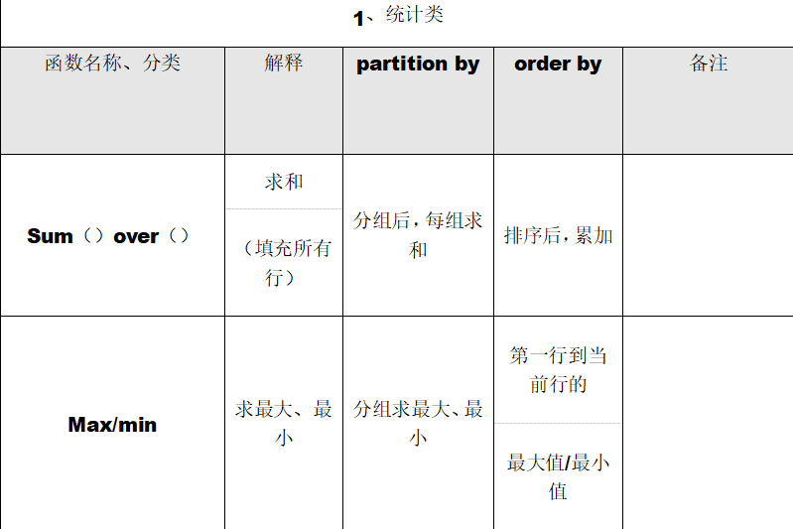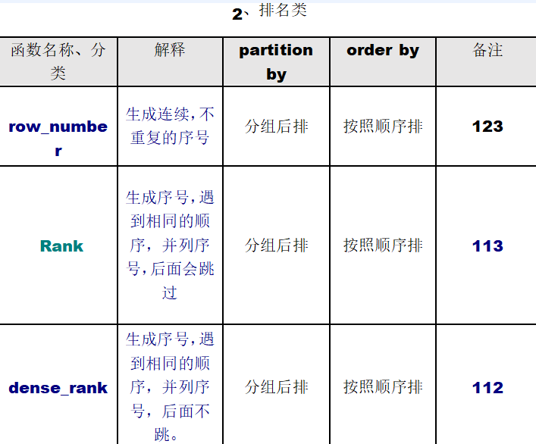
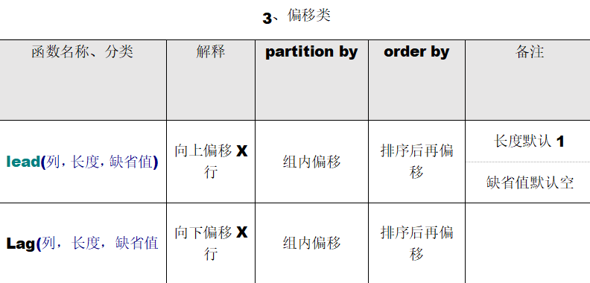
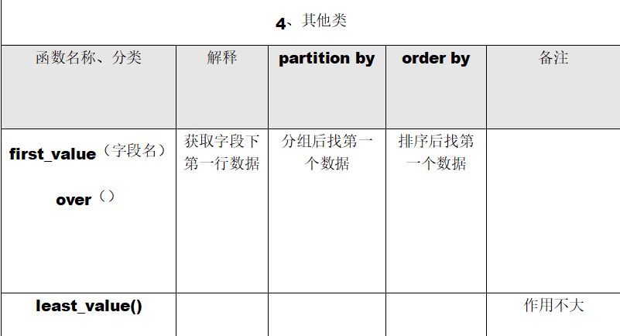

19.ADS 层怎么建设？
•建设原则：面向具体应用，根据报表、分析、数据产品等前端需求进行建设。
•数据来源：汇总 DWD 和 DWS 层的明细数据。
•建设方式：进行高度汇总（如按天、按地区、按产品统计）、宽表化（将多个维度指标合并到一张表）、指标计算（如计算转化率、同比增长率）。
•目标：方便前端直接查询，提升响应速度。

20.•KETTLE、DataX、Sqoop 的使用心得？
Sqoop：
•优势：专用于 Hadoop 与关系型数据库（MySQL、Oracle）之间的批量数据迁移，基于 MapReduce 实现，支持全量 / 增量同步（按主键 / 时间戳增量），效率高、稳定性强。
•劣势：只支持关系型数据库，不支持非结构化数据（如日志文件）。
•适用场景：从 MySQL/Oracle 同步全量 / 增量数据到 HDFS/Hive。
•DataX：
•优势：阿里开源工具，支持多异构数据源（关系库、NoSQL、文件、数仓），插件化架构（新增数据源只需开发插件），不依赖 Hadoop 生态，部署简单。
•劣势：大数据量同步时性能略低于 Sqoop，需手动配置同步任务。
•适用场景：多源数据同步（如从 MongoDB 同步到 Hive、从 HDFS 同步到 MySQL）。
•Kettle：
•优势：图形化界面（拖拽式配置），支持复杂 ETL 流程（如数据清洗、转换、加载），可集成脚本（Python、Shell）。
•劣势：大数据量同步性能差，图形化界面在复杂流程下易卡顿，更适合中小型数据量。
•适用场景：中小型项目的 ETL 开发（如同步 Excel 数据到数据库、简单数据清洗）。

20.信用卡的不良资产率警戒线、展期、核销是什么
这三个都是信用卡风险管控中的核心概念，核心结论：
不良资产率警戒线是风险临界值，
展期是逾期后的还款宽限安排，
核销是银行确认无法收回后的账务处理
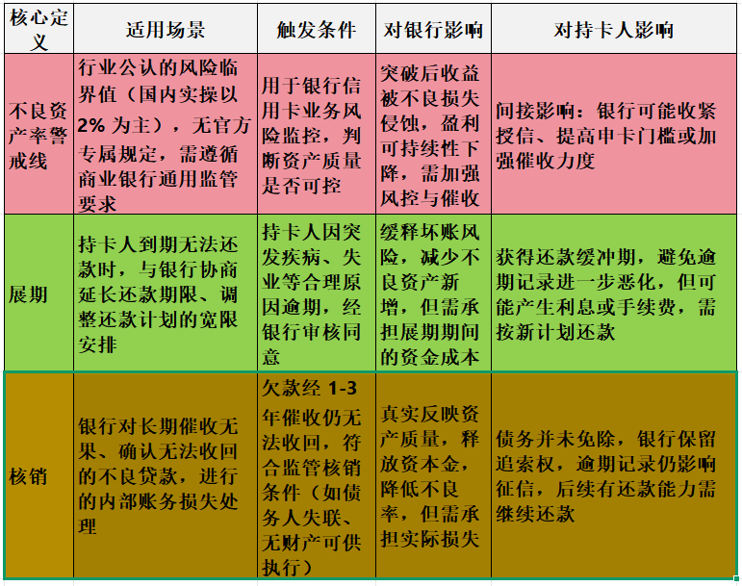

21.关系型数据库和非关系型数据库
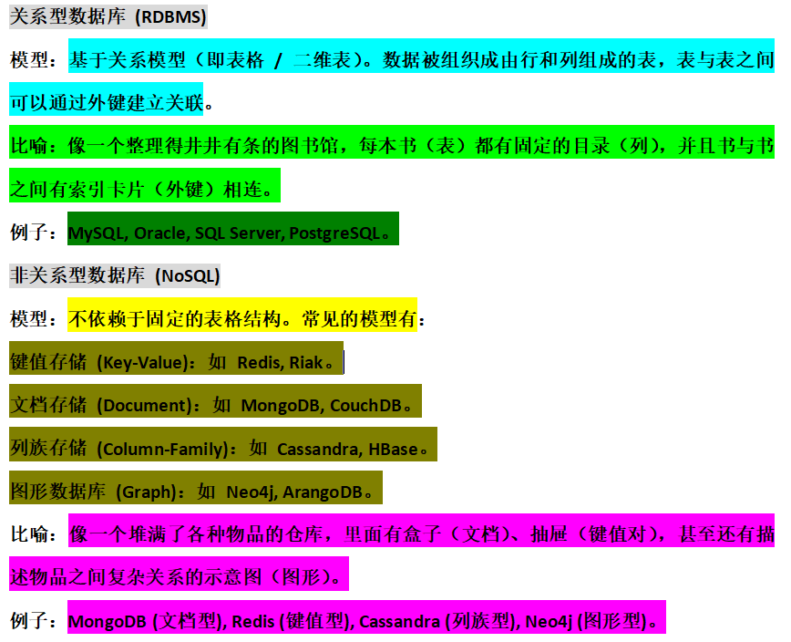

22.非关系型数据库怎么调优
1.数据模型优先：NoSQL 性能瓶颈 80% 源于数据模型设计不合理，需先明确查询 / 写入模式（如高频查询字段、写入吞吐量），再设计存储结构；
2.索引精准化：不滥用索引（索引加速查询但拖慢写入），仅为高频过滤字段建索引，优先用复合索引替代多个单字段索引；
3.分布式优化：核心是解决 “数据倾斜“ 和 “节点负载不均“，合理选择分区键（分片键），避免单点压力；
4.硬件与配置适配：内存是 NoSQL 的 “性能关键“（优先缓存热点数据），磁盘选 SSD 降低 I/O 延迟，同时根据业务调整读写策略（如同步 / 异步写入）。

23.SQL语句调优
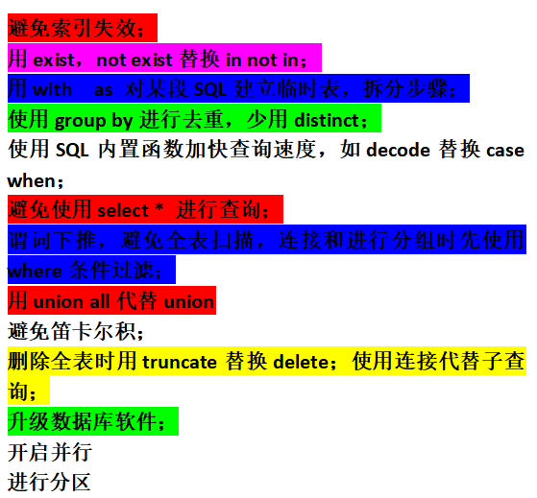

24.拉链表的优缺点
优点 | 缺点
记录数据的全量历史变化 | 时间换空间（脚本需做开链和闭链处理）；
高效查询任意时间点的数据快照 | 随着数据的增长，会占用更多资源
解决快照表数据冗余问题 节省存储空间 | 如果数据错误，要从错误的那天修改，并且补录数据，会浪费很多时间

25.金融业十大主题有什么
1当事人（个人 / 企业客户）
2产品（存贷、理财等）
3协议（账户、贷款契约）
4事件（交易、投诉等交互）
5资产（抵质押品、房产等）
6.财务（总账、科目账务）
7.组织（分行、业务部门）
8.地域（地址、IP 等）
9.营销（推广策略、执行）
10渠道（网银、网点、APP）

26.DWD层怎么构建？
DWD | 明细数据层 | 按FS-FDM十大主题进行划分，进行统一命名，字段，数据格式，构建事实表和维度表，码值统一，清洗数据等处理  目标：提供干净、一致、详细的明细数据。 | 1、打通各主题之间的业务主键的关联关系,并构建事实表和维度表  2、整合主题表，构建宽表  3、数据清洗，码值转换  4、标准的数仓规范：命名、字段类型  5、分区快照表和生命周期

27.数据地图的作用
数据发现：帮助用户快速找到所需的数据资产。
数据理解：提供表的元数据（如字段含义、血缘关系、负责人）。
数据治理：追踪数据血缘，评估数据变更的影响。
协作增效：降低数据沟通成本，提升数据使用效率。

28.Shell脚本参数超过10个怎么办
Shell 脚本中，第 1-9 个参数可直接用$1-$9引用，第 10 个及以后的参数需用${10}、${11}... 的格式引用（必须加花括号），

29.Linux查找HELLO拼音
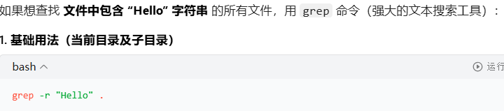
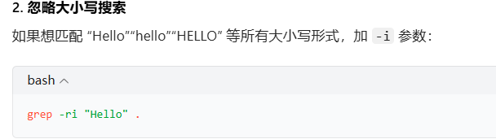
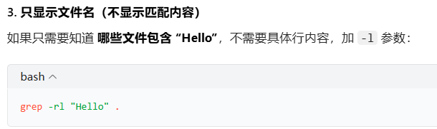

30.和同事有冲突怎么办？

1.保持冷静，避免情绪化：
•冲突发生时，先暂停沟通（如 “我们先冷静 10 分钟，再继续讨论“），避免因情绪激动说出不当言论，激化矛盾。

2.换位思考，理解立场：
•从同事的角度分析冲突原因（如同事反对你的方案，可能是担心后续维护成本），尝试理解其诉求（如 “你担心这个 SQL 逻辑复杂，后续不好维护对吗？“），减少对立感。

3.坦诚沟通，聚焦问题：
•选择合适的沟通场合（如会议室），基于事实和数据表达自己的观点（如 “我设计这个表结构是因为需要支撑 3 个报表，数据复用率更高“），避免指责性语言（如 “你不懂数仓设计“）。

4.寻求共识，灵活妥协：
•以项目成功和团队和谐为目标，共同探讨解决方案（如 “我们可以简化 SQL 逻辑，同时保留核心复用能力“），若无法达成一致，可请上级或中立同事协调，找到平衡点。

31.char、varchar和varchar2的区别
Char(n)：
固定长度，空间会被填满。
读取速度快，但可能浪费空间。
适合存储长度固定的数据。
Varchar(n) vs varchar2(n)：
两者都是可变长度，只占用实际数据的空间。
在 Oracle 中，varchar2是推荐使用的类型，因为它的行为（如尾部空格处理）是明确和稳定的。varchar则被视为一个兼容性遗留类型，未来可能有变动。
在其他数据库（如 MySQL, SQL Server）中，通常没有varchar2类型，varchar就是事实上的可变长度字符串类型。

32.贷款合同和借据的区别
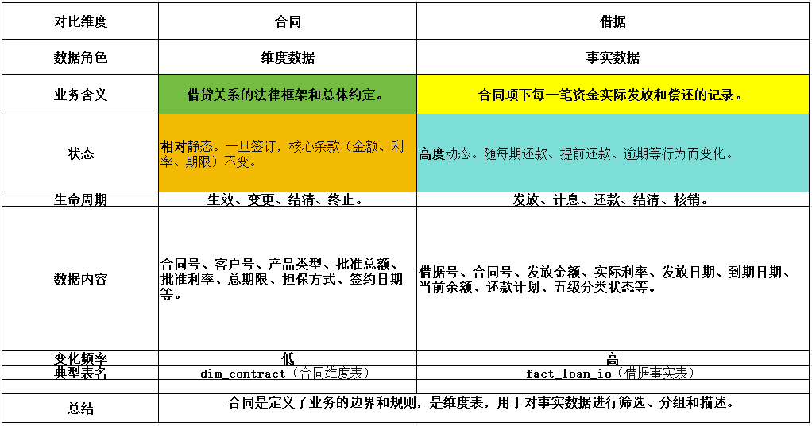

33.数据倾斜的表现？如何处理？
表现：少数 Reduce 任务处理数据量远大于其他任务，执行时间过长，导致整体作业卡在 99%，甚至失败。
处理方法：
SQL 调优：使用 MapJoin 将小表加载到内存，避免 Reduce 端数据集中；打散大表（如给热点 Key 加随机前缀）、扩容小表；用 Group By 代替 Count Distinct 减少数据聚合压力。
参数调优：设置hive.map.aggr=true开启 Map 端聚合，减少 Reduce 端数据量；设置hive.groupby.skewindata=true开启负载均衡，拆分倾斜 Key 的处理任务。
业务调整：过滤异常值（如 NULL 值、测试账号、重复 Key），从源头减少倾斜数据。

34.非关系型数据库HQL怎么调优
首先纠正一个概念：Hive 是数据仓库工具，不是非关系型数据库，HQL 是 Hive 的专属查询语言。HQL 调优的核心是优化分布式计算任务，主要从四方面入手：
正确问题：请总结 Hive 的优化方法
1. 利用 EXPLAIN 分析 SQL
EXPLAIN 可展示 SQL 执行的步骤、逻辑、方法、数据类型、顺序等，帮助提前发现低效环节（如大表全扫、连接顺序不合理），从而针对性优化。
2. 减少查询数据量
- 分区与分桶：分区按业务维度（时间、地区等）拆分大表，查询仅扫对应分区；分桶按列哈希存储，加速抽样、连接。
- 避免 select * ：明确指定所需字段，避免传输无用数据。
- 先筛选再计算/连接：用 where 等先筛数据，再做计算或连接，减小后续数据规模。
3. 调整表的存储格式
采用 ORC、Parquet 等列式存储格式，查询部分列时减少 I/O，且支持压缩，节省存储。
4. 合理设置 Map/Reduce 数量
Map 数量影响并行度（过少慢、过多调度开销大）；Reduce 数量影响任务负载（过少单任务久、过多文件多），需结合数据量和集群资源配置。

35.Hive和关系型数据库的区别
Hive 和关系型数据库的核心区别在于 “批处理 vs 实时事务“：
Hive 是大数据生态的离线分析工具，靠分布式架构支撑 PB 级数据处理，牺牲实时性换高吞吐；
关系型数据库是传统业务的核心，专注低延迟、强一致性的事务处理，适合小体量实时数据。
两者在数据架构中互补，比如 Hive 用于数据仓库存储，MySQL 用于业务系统存储。

36.抽数过程中怎么把空值变为111？
sql 场景（最通用）：在 sql 抽数时，用 coalesce(字段名, 111) 就能直接把空值换成 111，这个函数兼容性强，所有主流数据库都支持；

37.ETL工程师最重要的能力
1.将业务口径准确转化为技术口径，确认业务口径，无歧义
2.保证数据准确性，完整性，一致性
3.对数据有敏感性，在复杂的SQL里面发现异常

38.传统数仓和大数据数仓的区别
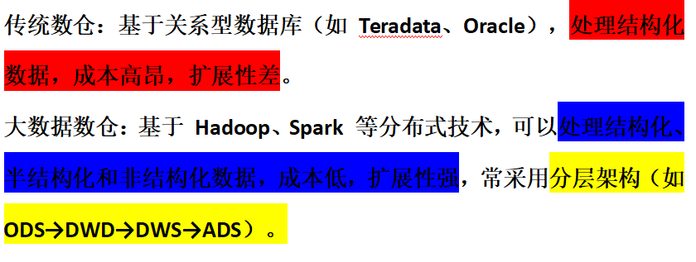

39.做过调度配置吗？简单介绍一下，是根据什么确定依赖关系的
调度配置的核心是在调度系统（如 Airflow）中定义任务的执行计划和依赖关系，以实现任务的自动化运行。
确定依赖关系主要看两点：
数据流向：下游任务需要用到上游任务的输出数据，所以上游必须先执行。
业务逻辑：根据业务流程的先后顺序来定，比如所有数据处理完了，才能跑报表任务。

40.在项目中，shell脚本主要用来做什么
Shell 脚本主要用于自动化项目中的重复性工作，比如环境部署、数据处理、定时任务和系统运维。它能减少人工操作失误，提升开发和运维效率。

41.银行信贷系统中企业和个人的表有哪些
信贷系统核心表围绕业务全流程，主要包括：用户 / 企业基础信息表、贷款申请表、授信表、贷款合同表、放款表、还款计划 / 记录表、逾期表，以及风控审核表。核心是覆盖“申请 - 授信 - 放款 - 还款 - 风控“的每一个关键节点，确保数据可追溯、流程可管控。

42.Hive的优化
1.设置分区分桶
2.设置mapreduce数量
3.打开万能开关
4.设置内存限制
5.使用map join
6.避免用select *
7.group by代替distinct，比如统计交易流水表每天交易的客户数，将count(distinct cust_no)改成count group by cust_no
8.谓词下推，先where过滤再表连接，比如取广州的客户账户余额，那我要将客户信息表和账户信息表left join通过id关联起来，再通过where 地区=广州过滤，可以改成先在客户信息表中用where过滤掉广州的客户，再和账户信息表进行关联
9.with as代替子查询,比如，在算连续逾期三次的客户数的时候，首先要用row_number根据客户编号分组，根据还款日期排序，生成序号。然后套子查询，再用月份-序号求他们的差值，再根据客户编号和差值分组用count统计人数，将子查询用with as代替
10.left semi join 代替where in where exist
11.union all代替union，不需要去重的时候
12.explain查看执行计划

42.在哪里开发SQL？
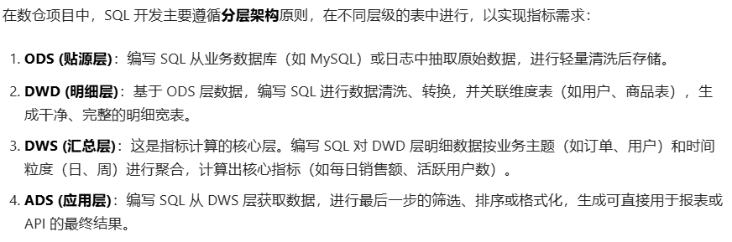

43.Hadoop 三大核心组件是什么？
•HDFS：分布式文件系统，负责数据存储，采用主从架构（NameNode+DataNode）。
•YARN：作业调度和集群资源管理器，负责分配计算资源、调度任务执行。
•MapReduce：分布式计算引擎（现多被 Spark、Tez 取代），负责批量数据处理。

44.如何将数据文件导入 HDFS？
将数据文件导入 HDFS，最常用的方式是使用 Hadoop 自带的hdfs dfs命令行工具。
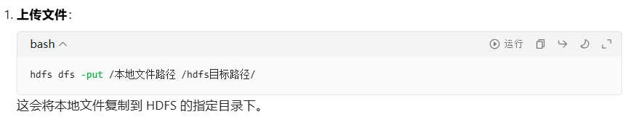
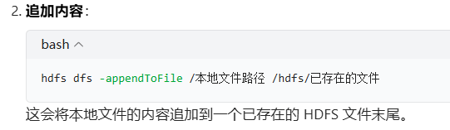

45.内部表和外部表的区别
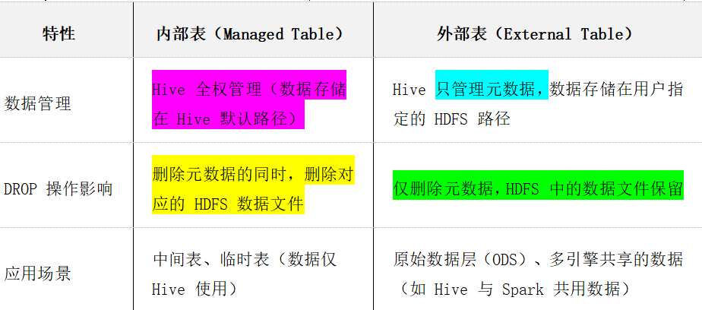

46.如何面对工作上的压力
面对工作压力，我主要是 “先拆解问题，再聚焦执行“，具体会这么做：
1.先理清优先级：用“紧急 + 重要“划分任务，优先搞定核心关键项，不被琐事分散精力。
2.拆解大压力：把复杂任务拆成小步骤，每完成一步就有成就感，减少心理负担。
3.主动沟通求助：如果压力来自资源不足或需求不清，及时和领导、同事同步，争取支持，不硬扛。
4.保持节奏：工作间隙抽 10 分钟放松（比如拉伸、喝水），避免长时间紧绷，保证效率不滑坡。
我不会被压力困住，而是会把它转化为推进工作的动力！聚焦能掌控的部分一步步解决。

47.数据库和数据仓库的区别
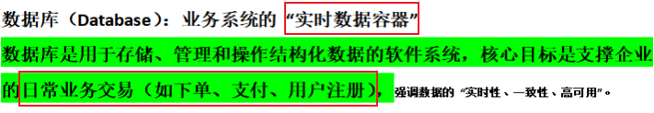
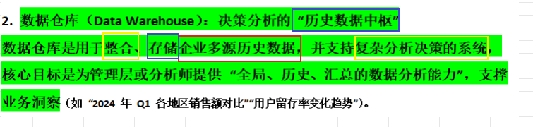

48.数据清洗的原则？
数据清洗的原则主要是保证数据的质量。
我会围绕准确性、完整性、一致性和有效性这几点来做。
比如，修正错误数据，处理缺失值，统一数据格式，确保数据符合业务规则。
最终目的是提供一份干净、可靠的数据，为后续的分析打下基础。

49.多人协同工作，怎么保证文档和代码的版本统一管理
靠工具和规范双保障。
代码用 Git 做版本控制，文档用 Git/SVN 管理，
再通过分支审核、统一格式规范，
确保多人协同下版本一致、变更可追溯。

49.如何保证业务库抽取过来的数据是对的？
通过“多重校验“保障数据准确性，核心方法如下：
1抽样验证：从业务库和 ODS 层各抽取一定量样本数据（如200 条），对比关键字段（如 ID、金额、日期），确保一致；
2统计指标校验：对比两层数据的总行数、非空值数量、唯一值数量（如 COUNT(DISTINCT id) ），确保统计结果一致；
3主键唯一性校验：验证 ODS 层主键（如交易 ID）无重复、无缺失，与业务库主键规则一致；
4数据格式校验：检查日期、数值等字段的格式（如日期统一为“YYYY - MM - dd“），确保抽取过程中无格式错乱；
5业务逻辑校验：基于业务规则验证数据（如交易金额≥0），确保数据符合业务常识。

50.为啥要进行数仓分层
数仓分层的核心目的是提升数据质量、降低维护成本、提高复用效率。
主要有三个核心原因：
隔离原始数据，避免重复计算，提升查询效率；
按业务逻辑分层（如 ODS、DWD、DWS），让数据流向清晰，便于维护和问题追溯；
统一数据口径，确保不同业务场景使用一致的数据，减少冗余。

51.Shell 脚本有哪几个循环结构？
Shell 脚本主要有三种循环结构：for、while 和 until。
for 循环适合遍历列表；
while 循环在条件为真时执行；
until 循环则在条件为假时执行，
其中 for 和 while 用得最多。

52.Linux 怎么改文件权限？
Linux 用 chmod 命令改文件权限，主要两种方式：
符号法：比如 chmod a+x 文件名 给所有用户加执行权限；
数字法：比如 chmod 755 文件名 设所有者读写执行、其他人只读。
核心是通过权限控制（读、写、执行）保障文件安全和使用需求。

53.调度工具的补数功能一般在什么场景下使用？
主要用在三个场景：
新任务上线后，补算之前未生成的历史数据；
原有任务执行失败（如集群故障、数据异常），补跑缺失的批次数据；
数据口径 / 脚本优化后，重新计算历史数据以保证一致性。

54. DataWorks 和 MaxCompute 是什么？用途是什么？
DataWorks 是阿里云一站式大数据开发治理平台，作为上层工具，负责数据开发、治理、运维，可看作 MaxCompute 的 “操作控制台”。
MaxCompute 是云数据仓库，作为底层，承担海量数据的存储与计算。
二者协同互补：DataWorks 负责数据同步、任务配置和结果输出；
MaxCompute 负责底层数据存储和大规模计算。

55.交易流水表（账号、金额、交易时间、其他字段），怎么查询每个账号最新的一笔交易流水？
select *from (
-- 按账号分区，按交易时间降序排序，给每条记录分配序号
select *,
row_number( ) over (partition by 账号 order by 交易时间 desc) as rn
from 交易流水表) t-- 取序号为1的记录（每个账号最新一笔交易）where rn = 1;
【逻辑：内部子查询（开窗排序）
row_number() over (partition by 账号 order by 交易时间 desc) 是一个窗口函数。
partition by 账号：将整个表按 “账号“ 字段分成多个独立的组（窗口）。
order by 交易时间 desc：在每个组内，按 “交易时间“ 从新到旧进行排序。
row_number()：根据排序结果，为每个组内的每条记录分配一个从 1 开始的唯一序号（rn）。序号为 1 的就是该账号最新的交易。
外部主查询（筛选）
where rn = 1：从上一步的结果中，只筛选出序号为 1 的记录，即每个账号的最新交易。】

56.静态分区与动态分区的区别？
•静态分区：插入数据时需在 SQL 中明确指定分区值（如partition(dt='20251112')），适用于分区值已知、固定的场景（如每天定时同步的日分区数据）。
•动态分区：无需手动指定分区值，Hive 会根据查询结果中指定的分区字段自动创建分区（需开启动态分区配置hive.exec.dynamic.partition=true）
适用于分区值不固定或来源于查询结果的场景（如按用户所在地区自动分区）。

57.abcd4个表，bcd表都依赖a表，a表下线了会有什么影响，你会怎么做
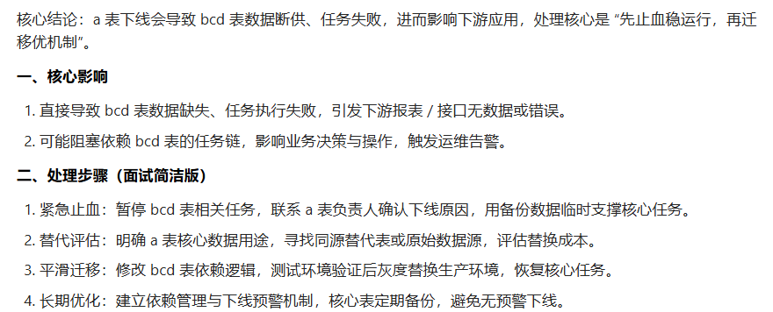

58.阿里云数据地图是什么？作用是
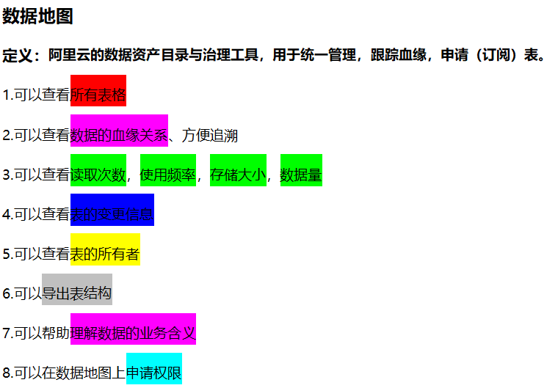

59.阿里云Dataworkes
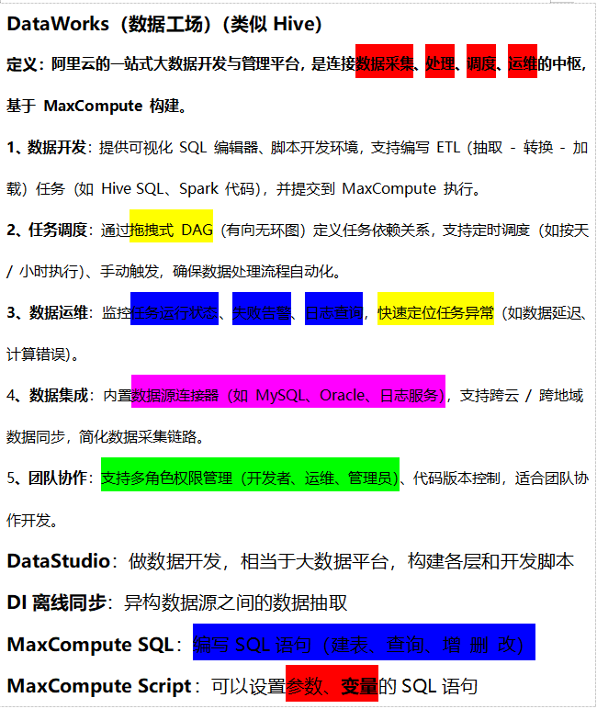
1.Mapreduce的原理
主要分三步：Map阶段、Shuffle阶段、Reduce阶段
①Map阶段：将输入的数据分片，每个Map任务处理一片，输出<key,value>键值对（比如统计单词时输出<单词，1>）.
②Shuffle阶段：对所有的Map输出按key分组、排序、传输，将相同key的value汇总到同一Reduce任务（数据的分发与聚合）
③reduce阶段：接收Shuffle后的键值对，对用一key的value进行计算（比如求和），输出最终结果。
2.left join什么情况下会产生重复数据？
①右表关联字段不唯一：一条左表记录对应多条右表记录，导致左表记录重复显示。
②左表关联字段不唯一：左表关联字段重复，会让匹配的右表记录重复显示。
③关联条件有多个字段，但字段组合在右表不唯一，导致单条左表记录匹配多条右表记录。
④关联字段含 NULL 且匹配规则允许，部分数据库支持 NULL 值关联，左表 NULL 值记录匹配右表多条 NULL 值记录，引发重复。
3.怎么解决？
先排查右表关联字段的唯一性：确保右表关联字段是「主键」或「唯一索引」（比如订单表的 user_id 可以重复，但如果要按用户维度统计，需先对订单表去重）；
对右表先去重再关联：比如用 DISTINCT 或 GROUP BY 压缩右表的匹配记录数；
检查关联条件：确保多字段关联时，组合条件在右表是唯一的；
避免 NULL 关联：如果关联字段可能为 NULL，明确处理 NULL（比如 COALESCE(u.user_id, '0') = COALESCE(o.user_id, '0')），避免意外匹配。
4.平时SQL中你接触哪些函数？
①聚合函数（aggregate functions）
sum( )：求和（如 sum(salary)）
avg( )：求平均值（如 avg(score)）
count( )：计数（count(*) 统计所有行，count(col) 统计非 null 值）
max( )/min( )：求最大 / 最小值（如 max(date)）
group_concat( )：将分组内的值拼接（mysql 特有，如 group_concat(name)）
②字符串函数（string functions）
concat( )/concat_ws( )：拼接字符串（concat_ws 带分隔符，如 concat_ws(',', a, b)）
substring( )/substr( )：截取字符串（如 substring(name, 1, 3) 取前 3 个字符）
length( )/char_length( )：求长度（length 按字节，char_length 按字符）
upper( )/lower( )：转大小写
trim( )：去除首尾空格（ltrim 左 trim，rtrim 右 trim）
replace( )：替换字符（如 replace(name, 'a', 'b')）
③日期函数（date functions）
date( )/time( )/datetime( )：提取日期 / 时间 /datetime
year( )/month( )/day( )/hour( )：提取年 / 月 / 日 / 小时
date_add( )/date_sub( )：日期加减（如 date_add(date, interval 1 day)）
datediff( )：计算日期差（如 datediff(end_date, start_date)）
now( )/current_date( )/current_time( )：获取当前时间（now( ) 含时分秒）
str_to_date( )/date_format( )：字符串与日期互转（如 date_format(date, '%y-%m-%d')）
④数值函数（numeric functions）
round( )：四舍五入（如 round(3.14, 1) 保留 1 位小数）
floor( )/ceil( )/ceiling( )：向下取整 / 向上取整
mod( )：取余（如 mod(5, 2) 结果 1）
abs( )：绝对值
power( )：幂运算（如 power(2, 3) 结果 8）
⑤条件函数（conditional functions）
if( )：单条件判断（mysql 特有，if(condition, true_val, false_val)）
ifnull( )/coalesce( )：处理 null 值（ifnull(a, 0) 若 a 为 null 则返回 0；coalesce 取第一个非 null 值）
case...when：多条件判断（通用，如 case when score >= 90 then '优秀' else '普通' end）
⑥窗口函数（window functions）
row_number( )：按条件排序并给每行分配唯一序号（如 row_number( ) over (order by score desc)）
rank( )/dense_rank( )：排名（rank 跳号，dense_rank 不跳号）
sum( )/avg( ) over (...)：滑动窗口聚合（如 sum(salary) over (partition by dept order by date)）
lag( )/lead( )：获取前 n 行 / 后 n 行数据（如 lag(score, 1) 取上一行分数）
⑦其他常用函数
distinct：去重（非函数但常用，如 select distinct name）
cast( )/convert( )：类型转换（如 cast(score as int)）

5.指标上线后怎么监控数据的质量？
①监控空值、异常值（如数值远偏离阈值）、重复值、数据量波动（同比 / 环比超阈值告警）；
②对比上下游指标（如订单数≥支付数）、校验业务规则（如转化率≤100%）；
③监控 ETL 任务是否成功、指标计算脚本运行状态、可视化工具的展示链路连通性；
④配置邮件 / 短信告警，异常时触发通知，同步配套回滚 / 修复流程。

6.ETL 与 ELT 的区别
维度 | ETL（传统） | ELT（现代）
核心流程 | 先抽取（Extract）→转换（Transform）→加载（Load） | 先抽取→加载→再转换（依赖数仓算力）
依赖资源 | 依赖 ETL 工具算力 | 依赖数据仓库（如 Hive/MaxCompute）算力
适用场景 | 小数据量、复杂转换逻辑 | 大数据量、灵活转换需求（数仓分层场景）
效率 | 转换前置，加载后直接用 | 加载快，转换按需执行

7. DolphinScheduler是干嘛的？举个简单的例子
作用：分布式工作流调度工具，用来编排、调度、监控数据任务（如 ETL、报表计算）。
特点：
拖拽式可视化编排工作流，支持复杂依赖
兼容 Spark/Flink/Shell/Python 等 20 + 任务类型
定时 / 依赖触发，分布式执行 + 资源隔离
实时监控、多渠道报警、失败重试与日志追溯
高可用（HA）、权限管控、版本管理
比如：重庆农商行用海豚调度搭建批处理平台支撑信用卡业务。每月固定日期启动工作流：先调度任务提取用户消费明细、手续费等数据；再执行账单计算任务，汇总应还款额、免息期等信息；最后触发推送任务，通过短信、APP 消息将账单同步给用户。整个流程无需人工干预，且调度和执行单元解耦，就算某个执行节点出问题，也能快速切换到备用节点，保障账单按时推送。

8.在核心系统交易流水表中，怎么判断是行内客户互相交易？
核心判断逻辑：通过交易双方账号的“行内标识“+ 账号归属校验 判定，银行核心系统中账号会内置行内特征，结合归属机构信息可以精准识别。
提取交易流水表中 “付款方账号“ 和“收款方账号“ 字段。
校验双方账号是否符合本行账号规则（如卡号前 6 位 BIN 码、对公账号的行号前缀、存折账号的机构编码段）。
若双方账号都满足本行规则，且归属机构（如支行代码）属于本行体系，则判定为 “行内客户互相交易“。
以某银行借记卡交易为例：
本行借记卡卡号规则：前 6 位 BIN 码为 622848（专属本行标识），第 7-10 位为支行代码（如 0102 代表北京朝阳支行）。
交易流水表中一条记录：付款方账号 6228480102XXXX1234，收款方账号 6228480105XXXX5678。
判定过程：双方卡号 BIN 码均为 622848（本行标识），支行代码 0102、0105 均属于本行分支机构，因此判定为行内互转。
BIN码：银行卡卡号前 6 位（部分卡种为前 8 位）的数字编码，核心作用是标识发卡机构和卡种信息。

9.maxcompute和hive的区别？
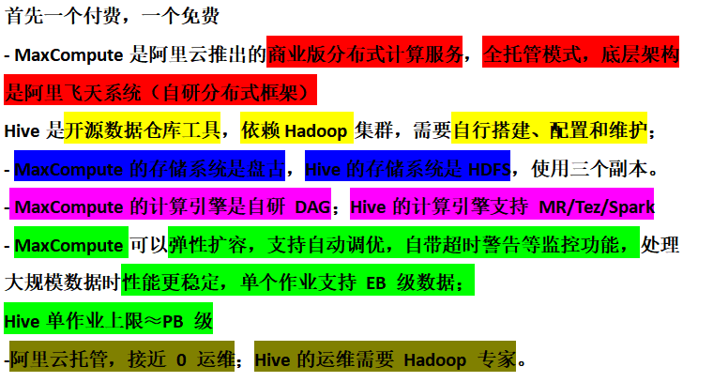

10.数据层面来看，银行怎么划分低端用户？
答：从资产 + 行为 + 贡献三个维度量化：
资产维度：账户日均余额低于阈值（如＜500 元）、无理财产品 / 信贷产品；
行为维度：月交易笔数少（如＜3 笔）、无大额交易、仅使用基础功能（如仅存取款）；
贡献维度：月均手续费 / 利息贡献低于阈值（如＜0 元，即无盈利贡献）。
通过以上指标组合，圈定 “低资产、低活跃、低贡献“ 的用户为低端用户。

11.数仓开发时，怎么校验sql结果的准确性？
核心是 “数据 + 逻辑“双重验证，比如：
抽样人工核对：取少量样本（如 10-20 条），对比 SQL 结果与原始数据 / 业务场景，验证计算逻辑（如求和、计数）是否正确；
边界值校验：检查极端情况（如 NULL 值、0 值、最大值 / 最小值），确保 SQL 对异常数据处理符合预期（如COUNT()是否忽略 NULL）；
逻辑交叉验证：用不同方法重算同一指标（如用SUM()和COUNT(*)验证平均，或用子查询对比JOIN结果），看结果是否一致；
业务常识校验：结合业务逻辑判断（如 “支付转化率≤100%““订单数≥取消订单数“），若结果违背常识，说明 SQL 存在逻辑漏洞。

11.NOT IN 和 NOT EXISTS 的区别？为什么 NOT IN 性能差？
•区别：
①结果处理：NOT IN对子查询结果做列表匹配，若子查询结果中存在 NULL 值，整个查询结果为空（因 NULL 与任何值比较结果都是 NULL，不满足NOT IN条件）；NOT EXISTS判断是否存在满足条件的记录，不关心具体值，对 NULL 不敏感（子查询含 NULL 不影响结果）。
②执行逻辑：NOT IN需将子查询结果加载到内存，与主查询每行做全量比对；NOT EXISTS采用半连接（Semi-Join）机制，一旦找到匹配行就停止查询，无需加载全部子查询结果。
NOT IN 性能差原因：需全量比对子查询结果，内存占用高、比对耗时；若子查询结果量大，性能差距更明显。

12.项目中，你们有没有即时沟通app或软件？
我们用腾讯通或者农商通

13.发现报表系统指标数据有问题，如何定位和解决？
问清楚报表人员哪里错误，问清楚错误信息（客户号、正确与错误的数值）
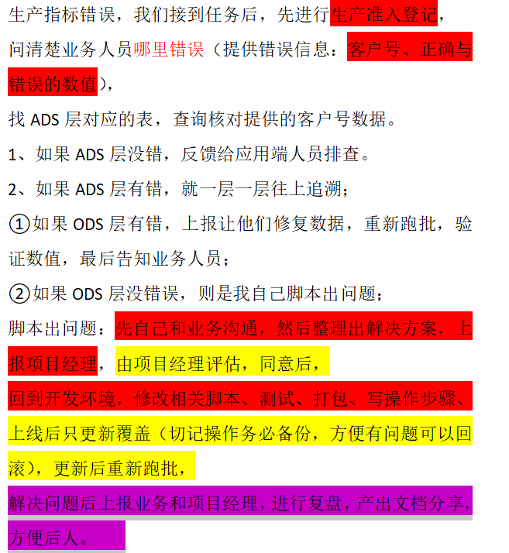

14.你负责哪一层？对DWD层怎么理解？
我负责DWD和DWS层。
DWD 是数据仓库的明细数据层，是 “原始数据的清洁加工厂”。
核心定位：对 ODS 层原始数据做清洗、转换、标准化，产出结构规整、质量可靠的业务明细数据。
关键作用：
数据清洗：处理空值、重复值、异常值（比如订单金额为负）；
业务转换：把原始数据映射为业务术语（比如把 “1/2” 转成 “男/女”）；
维度关联：关联基础维度表（比如订单表关联用户维度表），补充业务属性；
结构统一：将异构数据源（日志、DB）整合成统一格式的明细宽表。

15.Mapping 文档的作用？
开发指导：明确源表（如 ODS 层表）与目标表（如 DWD 层表）的字段映射关系（字段名、数据类型转换、计算逻辑），指导开发人员编写 ETL SQL。
维护支持：作为项目交付物，便于后续维护人员理解数据来源和加工逻辑。
跨团队协作：帮助 BI、风控等下游团队理解数据含义，减少沟通成本。

16.创建目录、删除目录（Linux 命令）？
①创建目录：
单个目录：mkdir dir_name（如mkdir /data/etl创建 /data/etl 目录）。
级联目录（父目录不存在时自动创建）：mkdir -p dir1/dir2（如mkdir -p /data/logs/202511）。
②删除目录：
空目录：rmdir dir_name（仅能删除空目录，如rmdir /data/empty_dir）。
非空目录（含文件 / 子目录）：rm -r dir_name（-r 表示递归删除，如rm -r /data/old_dir）。
强制删除（不提示）：rm -rf dir_name（-f 表示强制，慎用，如rm -rf /data/tmp）

17.实时数仓和离线数仓的核心区别？
维度 | 实时数仓 | 离线数仓
数据延迟 | 低（毫秒 / 秒 / 分钟级） | 高（小时 / 天级）
处理模式 | 流式处理（如 Flink） | 批处理（如 MapReduce/Hive）
数据来源 | 实时日志、消息队列（Kafka） | 批量文件、数据库快照
存储介质 | 内存 / 分布式缓存（Redis）、实时数仓（Hudi/Iceberg） | 分布式文件系统（HDFS）、数据仓库（Hive/MaxCompute）
适用场景 | 实时监控、实时报表、风控预警 | 离线分析、历史报表、数据挖掘
数据湖一般用到实时数仓

18.怎么设计数仓的生命周期管理策略?尤其是金融行业的历史数据存储与清理？
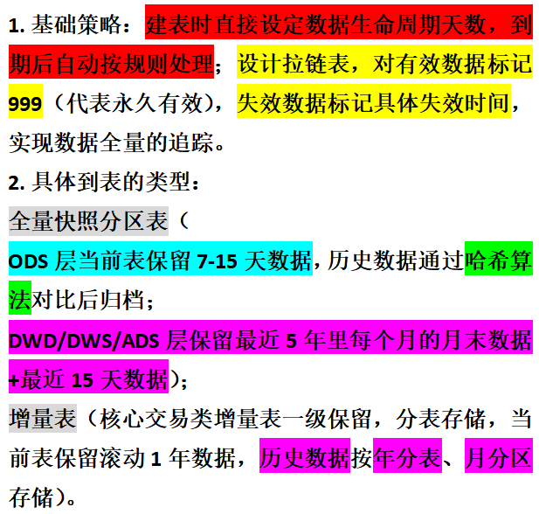
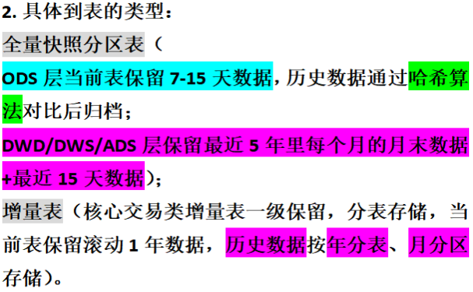

19.小文件过多产生啥问题？你怎么解决？
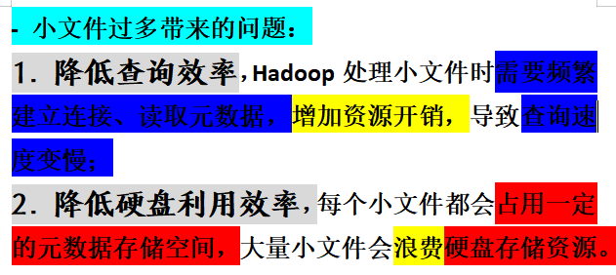
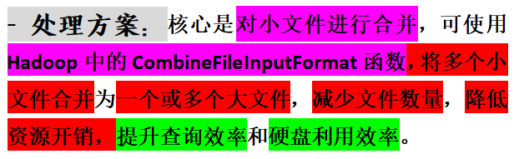

20.初级工程师，你怎么向资深同事请教问题？
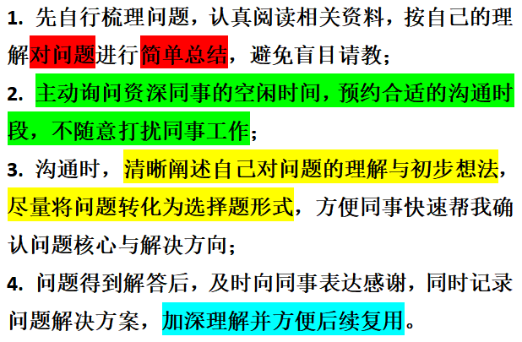

21.bug清单由谁登记的？
主要由测试人员登记，开发 / 产品等角色可补充提交。
测试人员：执行测试用例时发现 Bug，是登记的核心责任人（需详细记录 Bug 现象、复现步骤、预期结果等）；
开发人员：自测或联调时发现的 Bug，需自行登记；
产品 / 业务人员：验收或使用时发现的 Bug，可提交给测试人员协助登记，或直接登记（需测试人员验证）。

22.项目的交付物一般有哪些？
阶段 | 核心交付物（3-5 个关键项）
需求阶段 | 需求确认单、指标字典（含口径 / 计算逻辑）
设计阶段 | 数据模型设计文档（ER 图 + 表结构）、技术方案文档
开发阶段 | DDL 建表脚本、DWD/DWS 层加工 SQL、测试环境数据表
测试阶段 | 测试用例、数据校验报告、Bug 清单及修复报告
上线阶段 | 上线申请单、生产部署脚本、上线验证报告
运维阶段 | 运维手册（监控 + 排查）、知识转移文档

23.存储过程和函数的区别
维度 | 存储过程（Procedure） | 函数（Function）
返回值 | 无返回值，或通过 OUT/INOUT 参数返回多个值 | 必须有且仅有一个返回值（返回给调用者）
执行操作 | 可执行 DML（增删改）、DDL（建表、删表）操作 | 仅用于计算，不可执行 DML/DDL 操作
调用方式 | 用CALL命令单独调用（如CALL proc_name()） | 可在 SELECT、WHERE 等子句中调用（如SELECT func_name(col) FROM table）
适用场景 | 批量数据处理（如批量更新订单状态）、复杂业务逻辑封装 | 数据计算（如计算金额税后值、日期格式化）

24.MapReduce 6 个阶段
Input Split（数据分片）→Map（映射，处理分片数据）→Shuffle（数据混洗，分发中间结果）→Sort（排序，按 Key 排序中间结果）→Reduce（归约，聚合计算）→Output（输出结果到存储）。

25.源系统调研是做什么？会产出哪些交付文档？

①源系统调研核心工作
明确数据源的来源、结构、质量、接入方式，为数仓建模和数据接入提供依据（避免开发返工）。

②核心交付文档
源系统调研说明书（系统信息、数据量级、更新频率）；
数据源清单（核心表 / 文件、所属系统、接入方式）；
源端数据字典（字段名、类型、取值规则）；
数据质量评估报告（问题、影响、解决方案）。

26.词根有什么作用
统一命名规范：避免 “同业务不同命名”（如 “客户 ID” 统一用cust_id，而非client_id/user_no），保证数仓一致性；
提升可读性：见名知义（如dwd_trade_order，trade表业务域，order表类型），减少跨角色沟通成本；
降低维护成本：便于脚本复用、表结构检索（如批量筛选_order相关表），适配后续迭代与交接。

27.位移函数 LAG () 和 LEAD () 的作用？
LAG(column, n)：开窗函数的一种，用于获取当前行之前第 n 行指定字段（column）的值，n 默认值为 1。若当前行之前不足 n 行，返回 NULL，适用于对比历史数据（如计算用户当前交易与上一笔交易的时间差）。
LEAD(column, n)：开窗函数的一种，用于获取当前行之后第 n 行指定字段（column）的值，n 默认值为 1。若当前行之后不足 n 行，返回 NULL，适用于预测或关联后续数据（如获取用户下一笔交易的金额）。

28.海豚和Linux的Crontab有什么区别？
维度 | Linux Crontab | 海豚（DolphinScheduler）
定位 | 单机基础定时工具 | 分布式企业级调度平台
任务依赖 | 仅支持时间依赖，无任务间依赖管理 | 支持复杂依赖（串行 / 并行 / 条件依赖）
适用场景 | 单机简单任务（如脚本定时执行） | 分布式数仓任务（DWD/DWS 层 ETL、跨节点任务）
运维能力 | 无可视化界面，需命令行操作 | 可视化界面，支持任务监控、失败重试、日志查看
扩展性 | 仅单机，无法横向扩展 | 支持集群部署，适配大规模任务调度
告警机制 | 无原生告警，需自定义脚本 | 内置邮件 / 短信 / 钉钉告警，支持异常通知

29.作为数据开发者，对业务过程的支持需要一个积累，你有什么看法？
积累是价值落地的前提：只有吃透业务过程（如信贷审批、交易流程），才能设计出贴合需求的数仓模型、精准的指标口径，避免 “数据对但无用”；
积累能提升响应效率：熟悉业务后，可快速理解需求背后的逻辑，减少反复沟通，缩短开发周期（如快速识别指标统计维度是否合理）；
积累是进阶的核心：从单纯写 SQL，到能预判业务需求、提供数据化建议（如基于交易流程优化数仓分层），成为不可替代的业务型数据人才。
简单说，业务过程积累不是额外负担，而是数据开发的 “核心竞争力”

30.Linux怎么查看指定进程的端口号？
查看进程端口：netstat -tunlp | grep pid（-t 显示 TCP，-u 显示 UDP，-n 显示端口号，-l 显示监听中，-p 显示进程 ID；或用ss -tunlp | grep pid）。

31.担保方式有哪些？
数据接入：校验格式 / 完整性、断点续传 + 重试、源端 vs 数仓对账
清洗转换：规则硬校验、去重、缺失值处理、脚本版本控制
存储层：备份容灾、分区 + 生命周期管理、权限管控
聚合建模：指标口径标准化、支持重跑、主键唯一约束
产出服务：定时调度 + 依赖控制、数据质量监控、血缘追踪
流程制度：数据评审、运维大屏、故障应急预案。

32. 数据调研的内容和作用？
内容：表结构、数据量、空值率、枚举值分布、数据更新频率、主外键关系、词根统一等。
作用：为数据模型设计、ETL 开发提供依据，确保数据质量与一致性。

33.业务库删除一个字段对数据仓库的影响及应对？
影响：依赖该字段的 ETL 任务失败（如 SQL 报错），下游表缺失该字段相关数据，导致报表或分析结果异常。
•应对：
①建立变更通知机制，业务库字段变更前同步给数仓团队。
②修改相关 ETL 逻辑（如删除该字段引用、用默认值填充）。
③更新数据模型文档、Mapping 文档，确保团队认知一致。

34.月日均余额与滚动月日均余额的区别？
比维度 | 月日均余额（静态月日均） | 滚动月日均余额（动态月日均）
核心定义 | 固定自然月内，每日余额均值 | 以任意一天为终点，回溯近 30/31 天的每日余额均值
统计周期 | 固定（如 2024 年 5 月整月），周期不可拆分 | 动态滑动（如 5 月 10 日算 4 月 10 日 - 5 月 10 日）
计算逻辑 | （当月每日余额总和）÷ 当月实际天数 | （近 N 天每日余额总和）÷ N（N=30/31）
数据时效性 | 月度结束后才能计算，滞后性强 | 每日可算，实时反映最新资金沉淀情况
业务用途 | 月度考核、计息结算（如存款月均达标） | 实时资质评估（如贷款审批、理财准入）

35.Mysql有哪些版本？他们区别在哪？
Mysql完善版本8.0（老版本5.6,5.7不能用开窗函数）

36.MaxCompute 建表生命周期（365 天）：分区表 vs 非分区表区别
类型 | 区别
分区表 | 按分区（如 dt）独立管理生命周期，仅过期分区被清理，未过期分区保留。
非分区表 | 整表统一管理生命周期，表中所有数据满 365 天会被整体清理。

37.银行风险定价、成本分摊理解
风险定价：根据客户 / 业务风险（如信用评级），差异化制定利率 / 费率（高风险对应高定价）。
成本分摊：将银行运营 / 资金成本，按业务、产品、部门等维度拆分核算（如按交易量分摊系统成本）。

38.拉链表取 20251031 前有效数据
-- 拉链表通常含start_dt、end_dt（有效区间），取end_dt > '20251031' 或 end_dt为最大值（未失效）的数据
SELECT * FROM 拉链表
WHERE start_dt <= '20251031'
AND (end_dt > '20251031' or end_dt = '99999999');

39.Linux里关闭系统的命令
常用：shutdown -h now（立即关机）、poweroff（直接关机）；
重启：reboot。

40.国产数据库有哪些？
OceanBase（蚂蚁）、达梦、人大金仓、TiDB、PolarDB（阿里云）

41.项目数据流
流程：日志采集（Flume）→ODS 层（HDFS）→DWD 清洗（Hive）→DWS 聚合（MaxCompute）→报表（QuickBI）
优点：分层清晰易维护；缺点：离线链路滞后（T+1）

42.数仓建模的方法
有3类核心方法，分别是维度建模、ER 建模、Data Vault 建模，对应不同业务需求和企业场景，其中维度建模是互联网行业最常用的。
以 “分析需求” 为驱动，用 “事实表（存量化指标，如销售额）+ 维度表（存分析角度，如用户、时间）” 构建。
关键结构：星型模型（维度直接关联事实表，查询快、易理解）和雪花模型（维度表分层拆分，冗余低但查询稍复杂）。

43.DataWorks 处理需求
步骤：需求拆解→新建工作流→配置节点（采集 / 清洗 / 聚合）→调度依赖→测试→发布→监控

44.左 / 内连接
左连接：左表全显示，右表无匹配则补 NULL
内连接：仅显示两表匹配的记录

45.在同一张全量分区快照表，怎么取今日新增数据？
SELECT * FROM 今日表
WHERE 主键 NOT IN (SELECT 主键 FROM 昨日表);

46.hive的原生命令，怎么把数据导入表中？
数据导入：load data inpath '/path' into table 表名;

47.你对存储过程的理解
它是预编译的 SQL 集合，可以封装逻辑、批量执行
预编译：一次编译、多次执行，跳过重复解析，提升复杂逻辑效率。封装复用：打包多步操作，重复调用，减少冗余。简化操作：客户端只需调用名称、传递参数，无需关注内部实现，降低耦合。安全可控：通过权限控制访问，隐藏表结构；支持事务，保证操作原子性。

48.你怎么解决工作中遇到的技术难题？
定位：复现问题 + 日志 / 调试，锁定核心；
分析：自查 + 查文档 / 搜索引擎 + 问同事，拆解原因；
解决：小步试错 + 验证方案，备兜底选项；
沉淀：总结根因 + 更新文档，避免重复踩坑。

49.怎么杀死僵尸进程（Linux 命令）
kill -9

50.Oracle有哪些版本？
11g、12c、19c（主流）

51.MySQL/Oracle 区别：
MySQL：轻量开源，无 FULL JOIN；
Oracle：重型闭源，支持复杂事务 / 存储过程
对比维度 | MySQL | Oracle
授权与成本 | 开源免费（社区版），企业版成本低 | 商业闭源，高额授权费 + 服务费
架构 | 插件化存储引擎，轻量灵活 | 单一集成引擎，多进程架构，内存管理精细
核心功能 | 支持事务，存储过程功能基础 | 全面支持事务 / ACID，PL/SQL 存储过程功能强大
主键自增 | 支持 auto_increment 关键字 | 需通过「序列 + 触发器」实现自增
分页语法 | LIMIT offset, count 简单高效 | 需嵌套 ROWNUM 或 ROW_NUMBER() 函数
扩展性 | 主从复制、MGR，依赖中间件实现分库分表 | RAC 集群、Data Guard 容灾，支持无缝扩展与故障切换
适用场景 | 中小型 Web 应用、初创项目、高并发简单读写 | 金融、电信等核心业务，海量数据 + 复杂事务 + 高可用需求

52.KETTLE、DataX、Sqoop 的使用心得？
Sqoop：
优势：专用于 Hadoop 与关系型数据库（MySQL、Oracle）之间的批量数据迁移，基于 MapReduce 实现，支持全量 / 增量同步（按主键 / 时间戳增量），效率高、稳定性强。
劣势：仅支持关系型数据库，不支持非结构化数据（如日志文件）。
适用场景：从 MySQL/Oracle 同步全量 / 增量数据到 HDFS/Hive。
DataX：
优势：阿里开源工具，支持多异构数据源（关系库、NoSQL、文件、数仓），插件化架构（新增数据源只需开发插件），不依赖 Hadoop 生态，部署简单。
劣势：大数据量同步时性能略低于 Sqoop，需手动配置同步任务。
适用场景：多源数据同步（如从 MongoDB 同步到 Hive、从 HDFS 同步到 MySQL）。
Kettle（PDI）：
优势：图形化界面（拖拽式配置），支持复杂 ETL 流程（如数据清洗、转换、加载），可集成脚本（Python、Shell）。
劣势：大数据量同步性能差，图形化界面在复杂流程下易卡顿，更适合中小型数据量。
适用场景：中小型项目的 ETL 开发（如同步 Excel 数据到数据库、简单数据清洗）

53.大数据数仓分层 + ODS 归档
分层：一般分 ODS（原始数据层）→ DWD（明细数据层）→ DWS（汇总数据层）→ ADS（应用数据层）。
ODS 归档：ODS 存储原始业务数据，归档是将冷数据（如超过 3 个月的原始日志）转存到低成本存储（如 HDFS 归档存储），节省资源且保留历史数据。

54.项目技术难题及解决
难题：贷后交易明细 DWD 层处理时，部分客户的交易流水（单日超 10 万条）导致数据倾斜，任务耗时从 1h 增至 5h。
解决：
按 “客户 ID + 交易日期” 拆分倾斜 Key，分散到多个 Reducer；
对高频交易客户的流水单独做小批次并行处理；
开启 Hive 的hive.optimize.skewjoin参数自动识别倾斜。
优化后任务耗时缩至 40 分钟。

55.hive分析函数sum（） 加 / 不加 partition by 区别：
加：按分区内聚合；不加：全表聚合

56.HQL 调优：
分区裁剪；小表广播（mapjoin）；避免 select *；控制 Reduce 数

57.A 表左连 B 表 on 和 where 区别：
on：连接时过滤 B 表；where：连接后过滤结果集（左表不匹配会被过滤）

58.DataWorks 取日期参数：
当月初：date_trunc('month', current_date())
上月末：last_day(add_months(current_date(), -1))

59.数据清洗还原：
保留原始 ODS 层；清洗规则记录版本；异常数据入脏数据桶

60.ETL 怎么保证数据一致性：
全量校验：对比源端与目标端数据行数、主键总数，不一致直接告警；
增量校验：基于主键 / 时间戳，核对增量数据的新增 / 修改记录数；
事务控制：用数据库事务（如 MySQL 事务）、数仓分区原子性操作（如 Hive 分区覆盖），确保 ETL 操作 “要么全成、要么全败”；
幂等性设计：任务重跑时按分区 / 主键覆盖数据，避免重复插入；
失败重试 + 监控：任务失败自动重试，数据量波动、延迟超时时触发告警；
数据血缘追踪：记录数据流转链路，快速定位一致性问题环节。

61. 银行BECIF系统作用
整合银行全渠道客户数据，构建统一客户视图，支撑客户画像、精准营销、风控管理等业务。

62. 项目系统架构（示例）
业务系统→日志/DB采集→数仓（HDFS+Hive）→DataWorks调度→BI报表

63. 批前/中/后工作+数据质量作用
- 批前：数据校验、任务依赖配置；
- 批中：监控任务运行、处理异常；
- 批后：数据质量校验、结果归档；
- 数据质量作用：保障指标可信，避免脏数据影响决策。

64. 关系型vs非关系型数据库
- 关系型：结构化、ACID、SQL查询（如MySQL）；
- 非关系型：灵活Schema、高并发（如Redis）。

65. Hadoop组件+MapReduce阶段
- 组件：HDFS（存储）、YARN（资源）、Hive（数仓）、Flume（采集）；
- MapReduce阶段：分片→Map→Shuffle→Sort→Reduce→输出。

66. JOIN底层逻辑
- 内连接：哈希匹配交集；
- 左/右连接：哈希匹配+补NULL；
- 全连接：左右匹配+补NULL。

67. 获取表前10条
`SELECT * FROM 表 LIMIT 10;`

68. 判断小表/大表
看数据量（如<100M为小表）、是否适合广播（MapJoin）。

69. 脏数据超限额同步
不是，仅超量脏数据被拦截，合法数据正常同步。

70. DolphinScheduler作用（示例）
调度数仓任务，如每日8点执行“ODS→DWD清洗”，依赖采集任务成功。

71. Linux常用命令
查进程：`ps -ef`；看日志：`tail -f`；杀进程：`kill -9`。

72. 高水位理解
数据处理的进度标记（如消费Kafka的offset），避免重复/漏处理。

73. 不良贷款余额统计
不良余额=次级贷款余额+可疑贷款余额+损失贷款余额。

74. 查最近登录时间
`SELECT user_id, MAX(login_time) FROM 表 GROUP BY user_id;`

75. 多表关联发散处理
按业务域拆分表、建维度表关联、用Distinct去重。

76. 阿里云数据地图功能+帮助
- 功能：梳理数据血缘、表结构查询、权限申请；
- 帮助：快速定位数据来源、减少沟通成本。

77. 判断全量/增量表
看同步方式（全量：每日覆盖；增量：仅同步新增/修改）。

78. shell返回上一条命令结果
用`$?`（获取上一条命令的执行状态码）。

79. Hive删除数据
- 分区表：`ALTER TABLE 表 DROP PARTITION (dt='20250101');`
- 非分区表：`TRUNCATE TABLE 表;`（仅内部表）。

80. DataWorks DataStudio vs 手动任务
- DataStudio：可视化开发、版本管理；
- 手动任务：脚本式执行，灵活但无可视化/调度能力。

81. DataWorks与Hadoop区别
- DataWorks：阿里云托管的大数据开发平台，集成调度/开发/监控；
- Hadoop：开源大数据框架，需自行搭建运维。

82. 获取项目下表名
用DataWorks数据地图搜索项目名，或执行`SHOW TABLES;`（Hive/MaxCompute）。

83. 加权平均值
按权重计算均值，如`(值1*权重1 + 值2*权重2)/总权重`。

84. Hive分区vs分桶
- 分区：按业务字段（如dt）拆分数据，提升查询效率；
- 分桶：按哈希值拆分数据，用于抽样、高效Join。

85. 调度作业时效性优化
- 拆分大任务为小任务并行；
- 调整资源（增加CPU/内存）；
- 优化SQL（分区裁剪、MapJoin）。

86. 设置调度依赖原因
保证任务按数据链路顺序执行（如先采集再清洗），避免无效数据。

87. 加班看法
短期可接受，会通过优化效率（如自动化脚本）减少加班，长期需合理规划任务。

88. 指标对不上排查
- 查数据血缘定位环节；
- 校验各层数据量/主键；
- 核对指标口径与计算逻辑。

89. ETL工具及特点
- DataX：开源、多源适配；
- Sqoop：适用于关系库与Hadoop互导；
- Flume：日志采集，高可靠。

90. 跨库迁移（无ETL工具）
导出源库数据为CSV，再导入目标库。

91. 指标来源+开源平台工作
- 指标来源：业务需求拆解；
- 工作流程：需求拆解→建表→写SQL（Hive）→调度任务→校验数据。

92. delete和truncate区别
- delete：逐行删除，可回滚；
- truncate：全表清空，不可回滚，效率高。

93. 模糊需求处理
与业务对齐量化标准（如“优质客户”定义为“月均资产≥5万+近3月有交易”）。

94. insert into vs overwrite
- into：追加数据；
- overwrite：覆盖已有数据。

95. 判断本行借记卡还信用卡
关联还款流水表（还款账户为借记卡、所属行为本行）与信用卡表。

96. ADS层
应用层，通过API/数据服务将数据同步到外部应用。

97. 有效沟通要素
明确目标、倾听需求、及时同步进度、用对方易懂的语言（如业务方用业务术语）。

98. Linux级联创建目录
`mkdir -p 目录1/目录2/目录3`

99. 贷前/中/后
- 贷前：客户资质审核、授信评估；
- 贷中：放款监控、额度管理；
- 贷后：还款跟踪、逾期催收。

100. MaxCompute与Hive区别
- MaxCompute：阿里云托管，免运维；
- Hive：开源，需自行搭建，依赖Hadoop。

101. MySQL到MaxCompute增量同步
通过DataWorks数据集成，基于binlog捕获增量数据。

102. 确保ODS层数据正确
- 与源端对账（行数、主键数）；
- 校验字段格式/完整性；
- 保留原始日志用于追溯。

103. 报表类型
- 帆软：普通报表、dashboard、自助分析报表；
- QuickBI：可视化报表、仪表盘、钻取报表。

104. 风险等级
- 5个等级：正常、关注、次级、可疑、损失；
- 不良贷款：次级、可疑、损失。

105. 异构库迁移（无工具）
源库导出为SQL文件/CSV，目标库导入（需适配字段类型）。

106. 辅助NameNode节点
- 名称：SecondaryNameNode；
- 作用：备份NameNode元数据，辅助恢复。

107. 源表/目标表重复数据处理
- 源表：用DISTINCT/ROW_NUMBER去重；
- 目标表：重跑任务时按主键覆盖。

108. Hive文件格式区别
- TextFile：文本格式，易读但压缩/查询效率低；
- SequenceFile：二进制格式，支持压缩；
- ORCFile：列式存储，压缩/查询效率高。

109. 宽表vs窄表
- 宽表：字段多，冗余高，查询高效（如用户维度表）；
- 窄表：字段少，冗余低，存储高效（如日志明细）。

110. 拉链表优缺点
- 优点：节省存储、保留数据历史变化；
- 缺点：查询逻辑复杂、维护成本高。

111. 主键vs唯一索引
- 主键：唯一且非空，一个表仅一个；
- 唯一索引：唯一但可空，一个表可多个。

112. 数据倾斜
- 成因：Key分布不均（如某值占比90%）；
- 处理：拆分热点Key、MapJoin、增加随机前缀。

113. DataWorks组件功能
- 数据集成：跨源数据同步；
- 数据开发：可视化编写SQL/脚本；
- 调度运维：任务依赖配置、监控；
- 数据地图：血缘/表结构查询。

114. 传统数仓vs大数据仓
- 传统：基于关系库，处理量小、实时性低；
- 大数据仓：基于Hadoop/云平台，处理PB级数据、支持离线/实时。

115. 调度配置+依赖确定
- 做过，按数据链路确定依赖（如先采集再清洗）。

116. 日期参数名称
- 海豚调度：默认`${date}`；
- DataWorks：默认`${bdp.system.bizdate}`。

117. 日批vs月批+依赖配置
- 日批：每日执行；月批：每月执行；
- 需配置依赖（源表数据日期为20251031，依赖该日期的源表任务完成）。

118. Hive实现update
开启事务（ACID），或用`INSERT OVERWRITE`覆盖分区。

119. Linux查看当前路径
pwd

120. 关系库调优
加索引、分库分表、优化SQL（避免全表扫描）。

121.DataWorks 项目构建的核心组件及功能
工作流：编排任务依赖、定时调度，实现数仓任务自动化执行。
数据集成：跨源数据同步（如 MySQL→MaxCompute），支持全量 / 增量同步。
数据开发：SQL/Shell 等脚本开发、调试，关联计算引擎（MaxCompute/Spark）。
数据质量：校验数据准确性（如空值、重复值），保障数仓数据可靠。
元数据管理：记录表结构、字段血缘，追踪数据来源与流向。

122.Hive 三种文件格式的区别
格式 | 特点 | 适用场景
TextFile | 文本存储，无压缩 / 压缩弱，可读性强 | 日志等非结构化数据
SequenceFile | 二进制键值对，支持压缩，适合 MapReduce | 中间结果存储
ORCFile | 列式存储，高压缩 / 高查询性能，支持索引 | 数仓中结构化数据存储

123.指标字段对应表的确定方法
查元数据 / 数据字典：通过数仓元数据平台（如 Atlas）看字段血缘，直接定位来源表。
问业务 / 数仓开发：咨询指标定义文档或开发人员，明确字段归属。
反向验证：在疑似表中查询字段，对比数据内容是否匹配指标逻辑。

